**Педагогический проект в старшей группе ДОУ**

**«Наш друг- книга»**

***Телёпина Галина Валерьевна – воспитатель Муниципальное казенное дошкольное образовательное учреждение «Детский сад №4 «Росинка» г Кирс Верхнекамского района Кировской области***

**Актуальность:**

На сегодняшний день дети, при наличии компьютерных игр с яркой анимацией, фильмов, просто не проявляют интереса к книге, если она не очень хорошего качества — дурно оформлена, на хлипкой полиграфии. Не все дети ценят труд написания книг, её издания. Многим родителям просто не хватает при сегодняшнем ритме жизни, времени на чтение своим детям книг. А в то же время книга развивает наш язык и увеличивает запас слов. Она учит нас выражать наши мысли и понимать, что говорят и пишут другие. Книга развивает наше мышление. Книга стимулирует фантазию и учит нас мыслить образами. Из книг мы учимся абстрактным понятиям, книги расширяют горизонты нашего мира.

**Вид проекта:** творческий, краткосрочный.

**Участники:** дети старшей группы, воспитатель, родители.

**Цель проекта**:

* вызвать у детей желание больше общаться с книгами, отдавать им предпочтение наряду с современными ТСО.

**Задачи:**

* Обучать детей правилам общения с книгой;
* Способствоватьформированию у детей понимания того, что книга – основной источник знаний;
* Познакомить с разными видами и жанрами детских книг.
* Познакомить с технологией изготовления бумаги для книг.
* воспитывать любовь к книге, вызывать положительные эмоции при чтении книги, интерес.
* Подготовить виртуальный музей «Мир книг»

**Работа над проектом.**

**Для реализации поставленных целей и задач были проведены следующие мероприятия:**

* Выставка – «читальная гостиная» «Разные книги»,
* Просмотр виртуального музея «Мир книг»
* Беседа : «Путешествие в прошлое книги»; «Откуда книга пришла»,
* Показ презентации «От дерева до книги»,
* Операция «Книжка заболела»; «Отремонтируем книгу»
* Экскурсия в библиотеку, в магазин , где продают книги.
* Организованная деятельность:

«Пластилиновая книга»,

«Книжки-малышки»

«Рисование обложки интересной книги»,

«Изготовление закладок для книг»

Акция для родителей «Подари книгу детям»

Рассказала об истории появления книги, о первых берестяных книгах, и печатных станках, об использовании древесины для создания бумаги. Был пополнен речевой запас детей новыми словами: целлюлоза, иллюстрации.

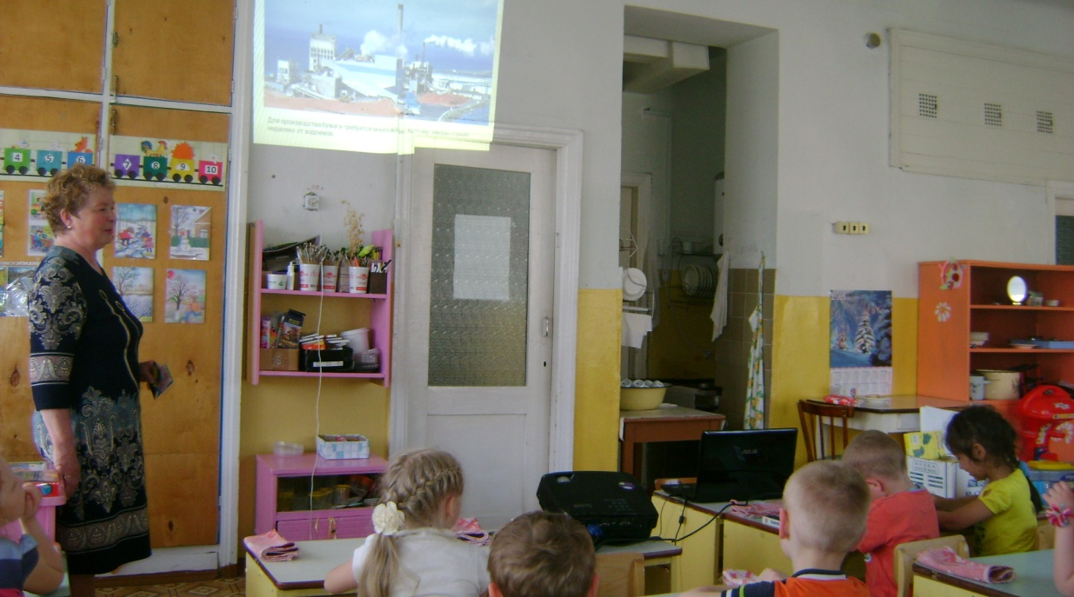

Просмотрели презентацию «От дерева до книги».

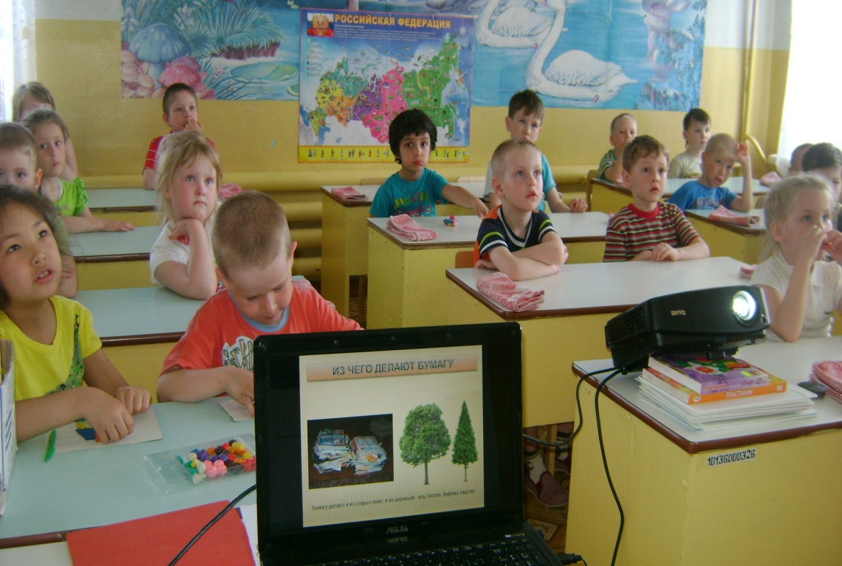

***( Смотри приложение 1.)***

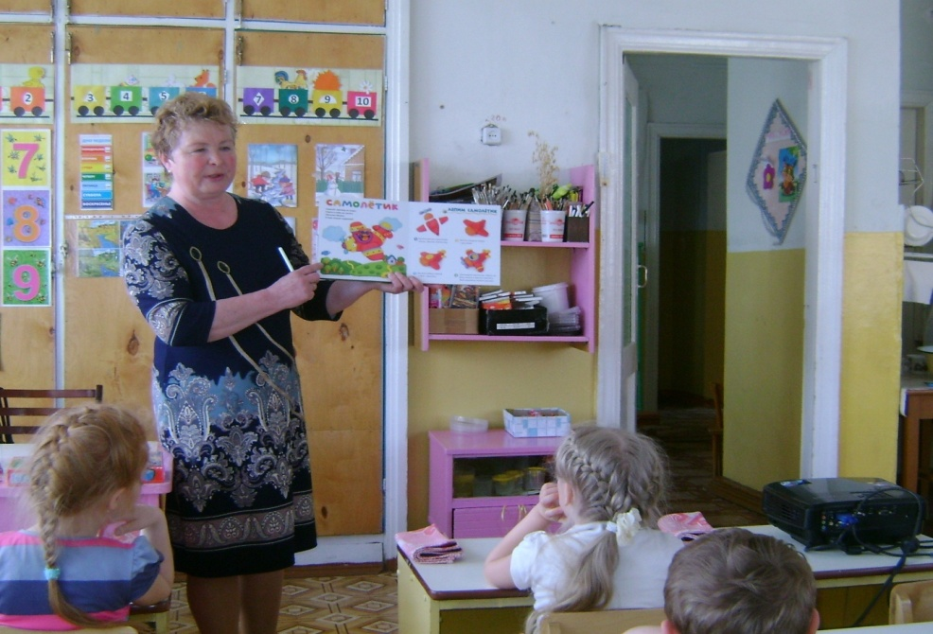

С целью ознакомления детей с видами и жанрами подготовила и показала детям виртуальный музей «Мир книг».

***( Приложение 2)***

О разнообразии детских книг дети узнали, посмотрев виртуальный музей «Интересные книги».

***( Приложение3)***

Благодаря операции «Книжка заболела», дети научились бережно относиться к книгам, не рвать их, не бросать, брать только чистыми руками. Кроме того, дети научились «лечить» книжки, с которыми плохо обращались. использовала проблемный метод обучения, поисково-исследовательский и деятельностный метод, когда дети самостоятельно добывали знания о книге и о том, как ее лечить.

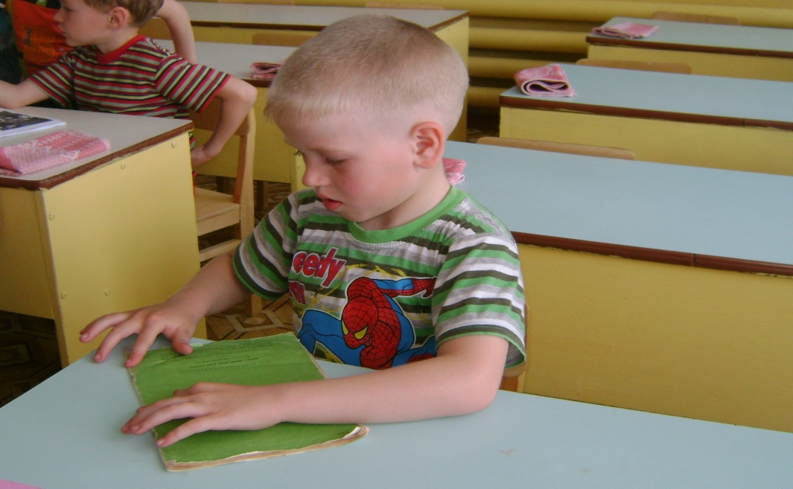

Познакомила с этапами создания книги, с людьми, которые трудятся над созданием , и попробовали самостоятельно сделать «книжки-малышки»,

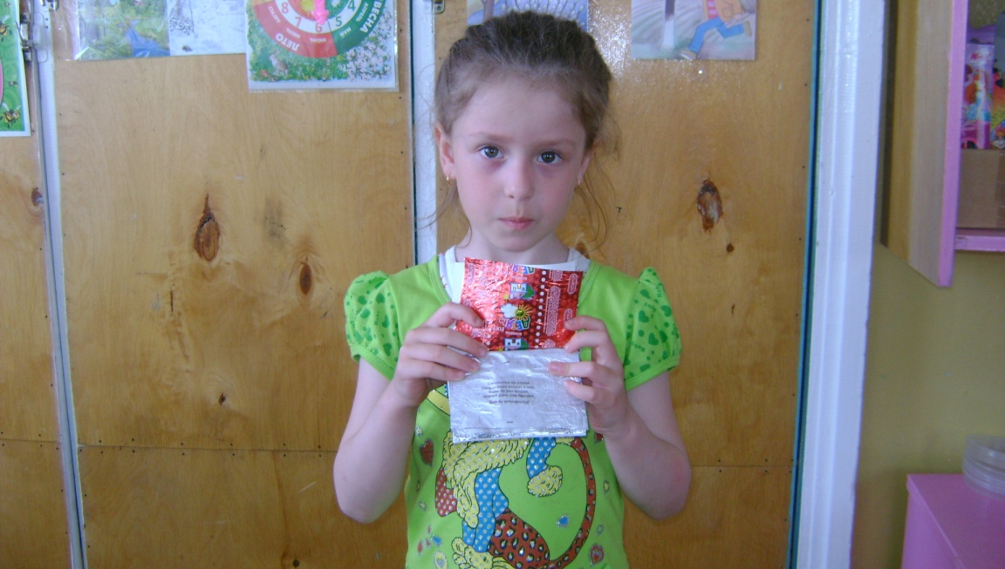 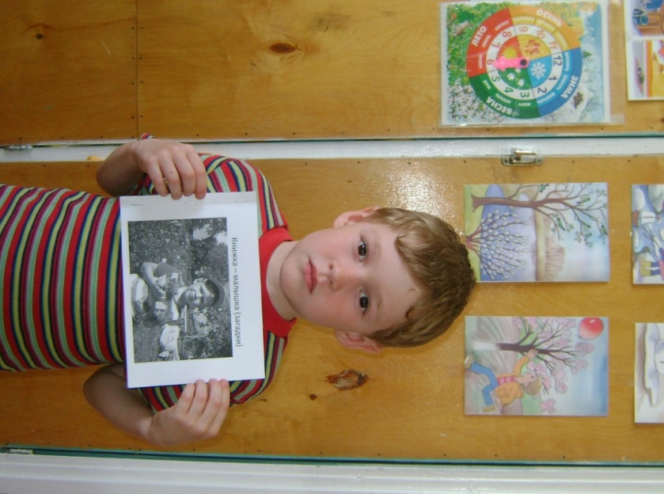

понравилось детям изготовлять пластилиновые книги.

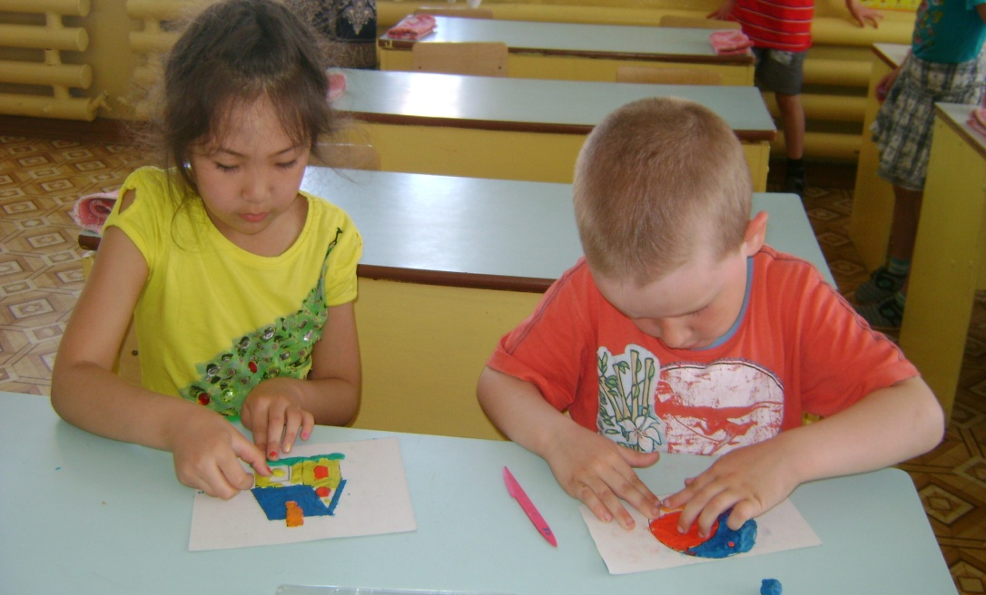

Дети нарисовали яркие обложки и интересные рассказы в виде сюжетных картинок.

**Изготовляли красивые закладки для своих книжек.**

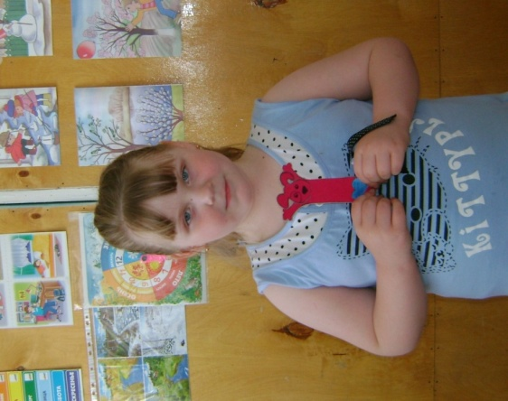 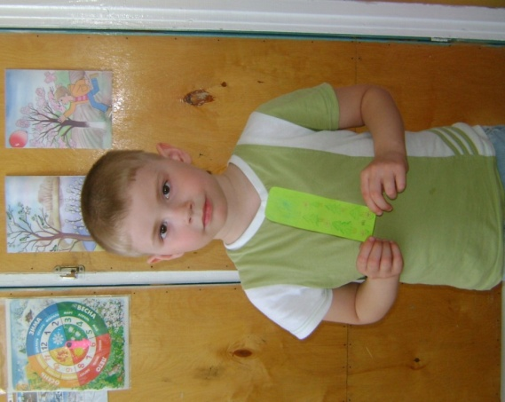 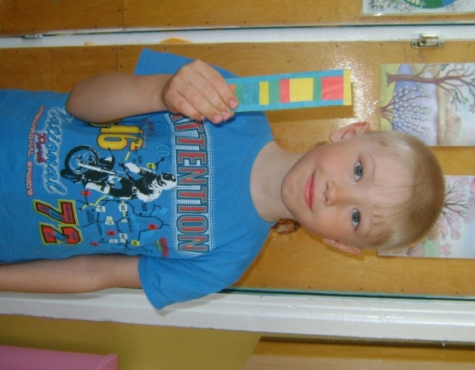

Особенно детям понравилось лечить заболевшие книжки.

В рамках проекта была проведена экскурсия в детскую библиотеку, где дети познакомились с «книжкиным» домом, с огромным многообразием книг, журналов. Дети с восхищением слушали библиотекаря, с неподдельным интересом рассматривали стеллажи и полки с книгами.

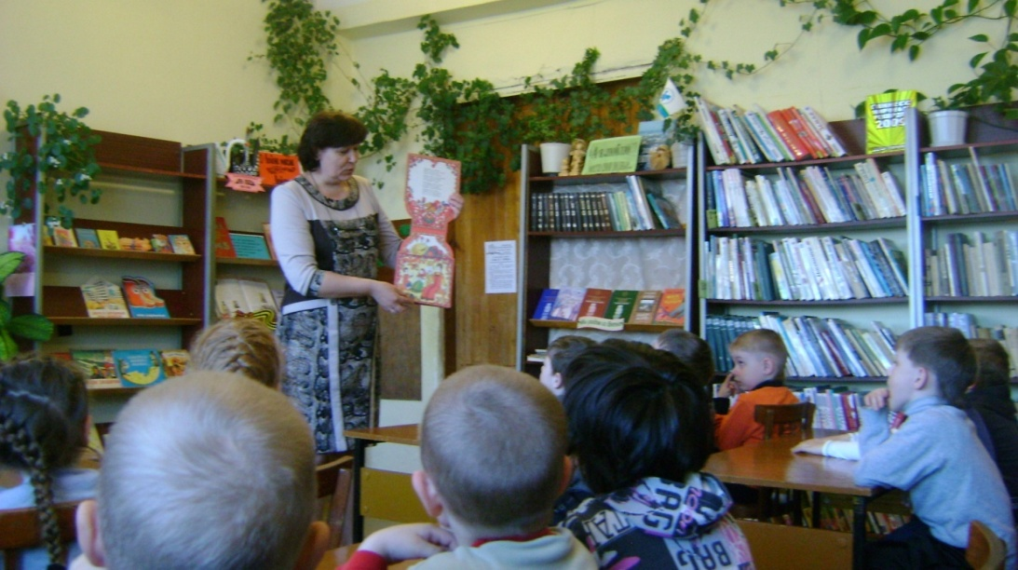

Особенно привлекли внимание детей детские журналы с яркими иллюстрациями.

Не остался в стороне и самый интересный стеллаж с энциклопедиями.

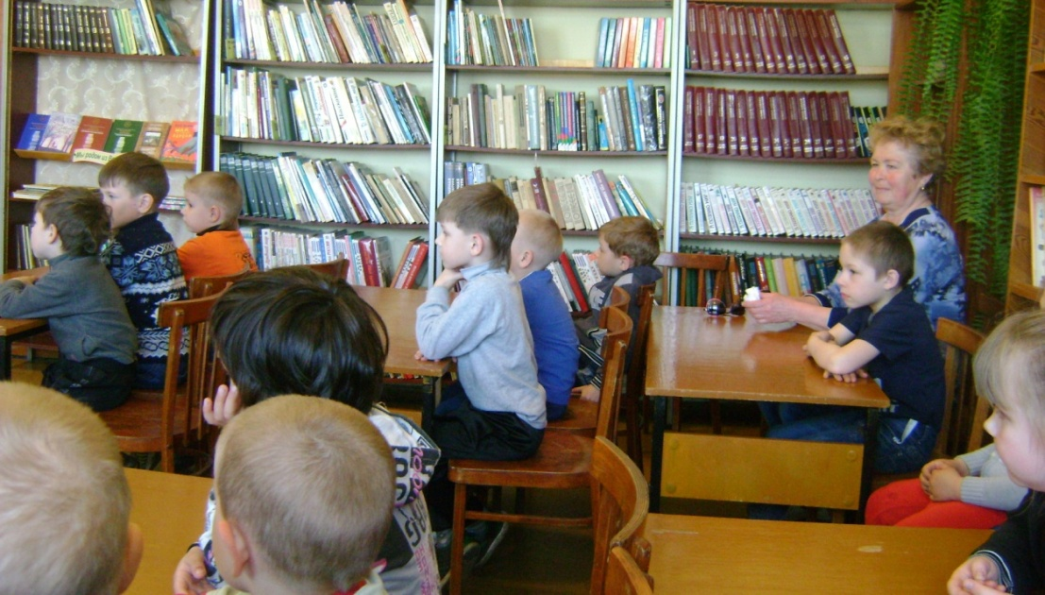

Результатом экскурсии в библиотеку стало не только обогащение знаний детей о книгах, но и повторное посещение библиотеки вместе с родителями.

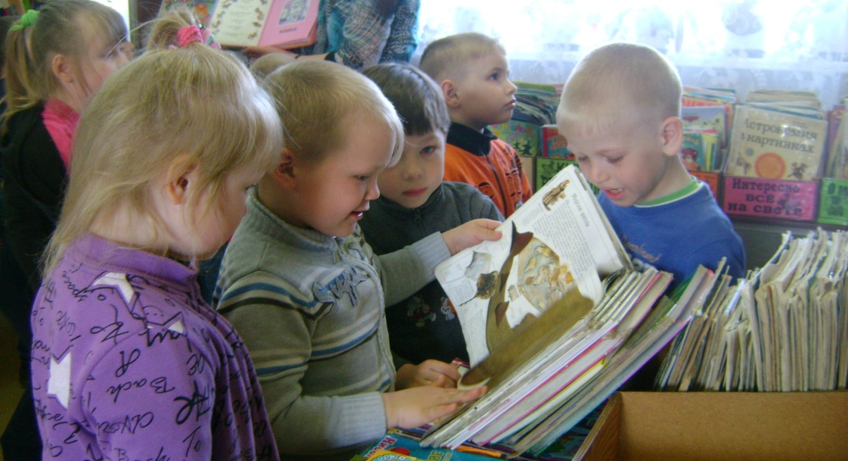

Завершающим этапом проекта стал просмотр виртуальных музеев «Мир книг» и «Интересных книг»

**Работа с родителями.**

Активное участие в проекте приняли и родители, которые внесли вклад в оформление книжного уголка, пополнение его новыми, не только красивыми, но и интересными книгами. В рамках Недели Добра была объявлена акция «Подари книгу детскому саду».

**Результат проекта.**

В ходе проекта было замечено, что дети стали чаще брать в руки книги, рассматривать иллюстрации познавательных книг, стали больше просить воспитателя почитать им.

Было изменено и отношение детей к книгам. Они стали аккуратнее и бережнее к ним относиться. Кроме того, после экскурсии в библиотеку, многие дети и их родители стали ее частыми посетителями.

**Мониторинг.**

**В начале и конце работы над проектом провела мониторинг методом опроса детей и родителей, наблюдения за детьми.**

**Результат мониторинга:**

|  |  |  |  |  |
| --- | --- | --- | --- | --- |
| **№** | **Показатели** | **На начало проекта** | **На конец проекта** |  |
| **1** | Читают книги дома | 15 человек | 18 человек |
| **2** | Рассматривают книги в групповой библиотечке | 8 | 11 |
| **3** | Приносят книги из дома | 7 | 10 |
| **4** | Внимательны в библиотеке | 12 | 17 |
| **5** | Аккуратны при работе с книгой | 5 | 12 |
| **6** | Знают об истории детской книги | 0 | 15 |
| **7** | Знают некоторых детских писателей | 3 | 9 |
| **8** | Знают стихи о книгах | 0 | 3 |
| **9** | Отвечают на вопрос «Зачем нужна книга?» | 6 | 14 |

**Итог: 56ч.---- 31% 109 ч.—61%**

**Вывод.**

1.В результате работы на д проектом дети приобщились к высокохудожественной литературе, расширили кругозор о детских книгах, их авторах, персонажах, сформировали запас литературных впечатлений, научились иллюстрировать, инсценировать литературные произведения, изготавливать книги своими руками.

2. Родители воспитанников получили информацию о том, как воспитать у ребёнка любовь к чтению.

**Перспектива:**

Продолжать систематическую, целенаправленную работу с детьми и родителями в данном направлении, развивать сотрудничество с районной детской библиотекой.